ТЕХНИЧЕСКОЕ ОПИСАНИЕ КОМПЕТЕНЦИИ

«Графический дизайн»

Региональный чемпионат BabySkills
среди дошкольных образовательных учреждений
Республики Татарстан



ОГЛАВЛЕНИЕ

1. НАЗВАНИЕ И ОПИСАНИЕ ПРОФЕССИОНАЛЬНОЙ КОМПЕТЕНЦИИ 3
1.1 Название профессиональной компетенции 3
1.2. Описание профессиональной компетенции «Графический дизайн» 3
1.3. Основополагающие документы 4
2. СПЕЦИФИКАЦИЯ СТАНДАРТА (WSSS) 5
3. КОНКУРСНОЕ ЗАДАНИЕ 6
4. ОЦЕНКА ВЫПОЛНЕНИЯ МОДУЛЕЙ КОНКУРСНОГО ЗАДАНИЯ 10
5. ИНФРАСТРУКТУРНЫЙ ЛИСТ 12
6. ТЕХНИКА БЕЗОПАСНОСТИ 12
7. ПЛАН ЗАСТРОЙКИ СОРЕВНОВАТЕЛЬНОЙ ПЛОЩАДКИ…………….16
8. ПРИЛОЖЕНИЕ

1. НАЗВАНИЕ И ОПИСАНИЕ ПРОФЕССИОНАЛЬНОЙ КОМПЕТЕНЦИИ

1.1Название профессиональной компетенции
Графический дизайн–BabySkills

1.2. Описание профессиональной компетенции «Графический дизайн»
Графический дизайнер — это мастер конструирования и художественного оформления, удобного для мира пользователей. Он волшебник, способный вдохнуть жизнь в простые линии, фигуры и надписи. Для людей этой профессии, дизайн — способ донести до клиента нужную информацию при помощи графических изображений. Его навыки находят применение при разработке:
- логотипа и фирменного стиля;
- продукции для печати;
- упаковки;
- интернет-рекламы;
- веб-сайтов;
- журналов и книг;
- инфографики (графические схемы);
- презентаций;
- интерфейса компьютерных игр.
Каждый день в интернете появляются сотни новых сайтов, интернет-магазинов, создаются группы в социальных сетях, открывается новый бизнес и все хотят выделиться из “толпы”. Ни одна хорошая компания не обходится на сегодняшний день без услуг дизайнеров и других профессий с возможностью удалённой работы.
Графический дизайнер должен обязательно владеть основами композиции, уметь пользоваться шрифтами, знать колористику. Также он обязан постоянно совершенствовать свои профессиональные навыки и разбираться в последних тенденциях моды и стиля в своей области. Безусловно, главный инструмент в работе дизайнера — компьютерные программы Adobe Photoshop и Illustrator. И в зависимости от того, чем занимается графический дизайнер, он пользуется той или иной программой.
Важные качества, которые должны быть и без которых не обойтись в работе:
- художественный вкус;
- визуальное восприятие;
- умение оригинально и трезво мыслить;
- креативность и изобретательность;
- знание современной моды и культуры.
Специалисты в сфере графического дизайна могут работать с внешними и внутренними клиентами, создавая уникальные решения, соответствующие их запросам. Они также могут заниматься распечаткой или размещением продукции онлайн. Эта сфера характеризуется непосредственным взаимодействием с клиентом, что требует развитых навыков коммуникации для успешного достижения целей, поставленных заказчиком. В сфере графического дизайна ценятся развитые навыки взаимодействия, исследовательские, дизайнерские, технические навыки. Для этого, в свою очередь, требуется понимание целевой аудитории, рынков, тенденций, культурных различий и желаний клиента. Такие специалисты должны уметь работать в формальных и неформальных коллективах либо самостоятельно.
В рамках этой сферы возможны разные варианты трудоустройства. К ним относятся внештатная работа, предпринимательство, работа в рекламной компании, проектном бюро, типографии или компании, в составе которой есть отдел дизайна. Возможна как широкая, так и узкая специализация. Последняя характерна для графических дизайнеров, художников-оформителей, специалистов по допечатной подготовке, шрифтовому оформлению, наборщиков, художников шрифтов, специалистов по обработке изображений, иллюстраторов, художественных директоров, заведующих производством, специалистов по цифровой печати, дизайнеров информации, издателей, специалистов по упаковке.

1.3. Основополагающие документы
Поскольку данное Техническое описание содержит лишь информацию, относящуюся к соответствующей профессиональной компетенции, его необходимо использовать совместно со следующими документами:
- Проектная документация BabySkills, утвержденная Менеджером компетенции Дошкольное воспитание Э.Э. Ульяновой (город Казань);
- Регламент проведения регионального чемпионата Babyskills в Республике Татарстан;
- ФГОС дошкольного образования;
- Инструкция по охране труда и технике безопасности.

2.СПЕЦИФИКАЦИЯ СТАНДАРТА (WSSS)
(перечень представлений и практических умений,которые должен продемонстрировать участник в рамках выбранной компетенции)

Компетенция «Графический дизайн»

№ | Skill-перечень
Раздел 1. Соблюдение санитарных норм и правил профилактики травматизма, обеспечение охраны жизни и здоровья детей
1.1. | Участник должен знать и понимать:  - технику безопасности при работе с электрооборудованием и правила СанПин;  - правила СанПин и технику безопасности при организации занятий с детьми.
1.2. | Участник должен уметь:  - работать в программе Illustartor в ноутбуке или компьютере
Раздел 2. Первоначальные знания о профессии
2.1. | Участник должен знать и понимать:  - историю возникновения профессии (что сначала, что потом);  - начальную терминологию, соответствующую профессии (оборудование, инструменты, одежда);  - социальную значимость профессии;  - перечень профессиональных умений (нарисовать, создать графические изображения, художественное оформление проекта)  - использование компьютерной программы Illustrator для получения требуемых результатов.
Раздел 3. Коммуникативные навыки
3.1. | Участник должен знать и понимать:  - пользоваться терминологией, соответствующей профессии;  - средства выразительности речи;  - этические нормы.
3.2. | Участник должен уметь:  - владеть профессиональной терминологией;  - коммуницировать с разными субъектами образовательного процесса.
Раздел 4. SoftSkills (сквозные умения)
4.1 | Участник должен знать и понимать:  - культурные нормы взаимодействия со сверстниками и взрослыми;  - правила конкурса (не общаться на соревновательной площадке, соблюдать отведенное для задания время, не покидать рабочее место во время выполнения задания, в случае необходимости обращения к экспертам, поднимать руку);  - культурные нормы организации собственной деятельности (аккуратность, рациональность использования материалов, правила соблюдения чистоты и порядка на рабочем месте).
4.2 | Участник должен уметь:  - организовывать свое рабочее место;  - взаимодействовать со взрослыми и сверстниками в соответствии с культурными нормами;  - решать и принимать проблемные ситуации;  - проектировать;  - презентовать себя и свой продукт (называть своё имя, фамилию, представить продукт своей деятельности);  - соблюдать правила конкурса

3. КОНКУРСНОЕ ЗАДАНИЕ
3.1. Конкурсное задание выполняется по модулям. Каждый модуль оценивается отдельно. Конкурс включает в себя выполнение заданий, связанных с осведомленностью участника о профессии «Графический дизайн», разработку фирменного стиля к компетенции BabySkills, презентация итоговой композиции.
3.2. Конкурсное задание имеет следующие модули:
Модуль А (образовательный) – «Что я знаю о профессии «Графический дизайнер?», «Выбери те предметы, которые понадобятся графическому дизайнеру».
Модуль С (продуктивный) – разработка фирменного стиля к компетенции BabySkills.
Модуль В (социально-коммуникативный) – презентация итоговой композиции.
3.3. В ходе Чемпионата Участник выполняет задания трех модулей:
- Модуль А образовательный, включающий задания из области первоначальных представлений о профессии; выбор инструментарии.
- Модуль С продуктивной деятельности, включающий задания по демонстрации первоначальных умений в области профессии. Выбор заданий осуществляется путем жеребьевки из числа трех модулей.
- Модуль В социально-коммуникативный – взаимодействия с детьми дошкольного возраста, взрослыми.
В день, предшествующий дню проведения Чемпионата, Главный эксперт проводит жеребьевку участников, определяет 30% изменения заданий.
3.4. Соревнование длится 2 часа. На выполнение участником первого модуля и демонстрацию выполненного задания отводится не более 30 минут, второго модуля и демонстрацию выполненного задания отводится не более 40 минут.
3.5. Участники при выполнении модуля получают одинаковые задания в соответствии с 30% изменением. Во время чемпионата разрешается использовать только материалы и оборудования, предоставленные Организатором
3.6. Темы для подготовки к чемпионату по профессии «Графический – дизайнер» (6+):
1. Логотип к компетенции «Музыкальное воспитание в ДОУ»
2. Логотип к компетенции «Физическая культура, спорт и фитнес»
3. Логотип к компетенции «Кондитерское дело»

Модуль А. «Что я знаю о профессии «Графический дизайнер»
Цель: демонстрация участником элементарных представлений о компетенции «Графический дизайнер» посредством выполнения 2 дидактических заданий познавательной направленности.
Лимит времени на выполнение задания: 5 мин.
Лимит времени на представление задания: не предусмотрен.

Алгоритм выполнения задания:
- выслушать задание;
- рассмотреть материалы к заданию;
- выполнить задание в установленный лимит времени;
- убрать в конверт готовое задание;
- убрать рабочее место.
Ожидаемый результат: продемонстрированы элементарные представления о компетенции «Графический дизайнер» в процессе выполнения 2 дидактических заданий познавательной направленности.

Конкурсное задание 1. «Кто такой графический дизайнер?»
Цель: демонстрация элементарных представлений о профессии «Графический дизайнер»
Лимит времени на выполнение задания: 3 мин.
Лимит времени на представление задания: не предусмотрен.

Алгоритм выполнения задания:
- выслушать задание;
- рассказать о профессии, ответить на вопросы.
Ожидаемый результат: демонстрирует элементарные представления о профессии.

Конкурсное задание 2. «Что необходимо графическому дизайнеру?»
Цель: демонстрация элементарных представлений о предметах и оборудованиях, соответствующей компетенции «Графический дизайнер»
Лимит времени на выполнение задания: 2 мин.
Лимит времени на представление задания: не предусмотрен.

Алгоритм выполнения задания:
- выслушать задание;
- разложить материал;
- рассмотреть предметы и оборудование;
-выбрать предметы и оборудование, соответствующее компетенции «Графический дизайнер»;
- убрать в конверт карточку с выполненным заданием, материалы для работы;
- убрать рабочее место.
Ожидаемый результат: демонстрирует элементарные представления о предметах и оборудованиях, соответствующие по компетенции «Графический дизайн».

Модуль B. Социально-коммуникативный.
Цель: Демонстрация умения презентовать итоговую композицию.
Лимит времени на выполнение задания: не предусмотрено.
Лимит времени на представление задания:до 5 мин.

Алгоритм выполнения задания:
- поприветствовать;
- представиться;
- презентовать итоговую композицию.
Ожидаемый результат: презентована итоговая композиция

Модуль С. Разработка фирменного стиля компетенции детского чемпионата по ранней профориентации детей дошкольного возраста Baby Skills
Цель: демонстрация умения подготовиться и проводить разработки фирменного стиля компетенции детского чемпионата по ранней профориентации детей дошкольного возраста BabySkills
Лимит времени на выполнение задания: 40 мин (с перерывом до 10 мин.)
Лимит времени на представление задания: до 5 мин.

Алгоритм выполнения задания:
- необходимо разработать логотип (цветной вариант);
- паттерн;
- все созданные продукты графического дизайна скомпоновать на листе форматом А3

Требования к содержанию и оформлению выполненного задания
К содержанию:
На сайте детского чемпионата по ранней профориентации детей дошкольного возраста BabySkills представлено 12 компетенций. Необходимо разработать дизайн фирменного стиля для компетенций «Музыкальное воспитание в ДОУ», «Физическая культура, спорт и фитнес», «Кондитерское дело».
Целевая аудитория – дети и их родители.
Ваша задача - разработать дизайн фирменного стиля компетенции детского чемпионата по ранней профориентации детей дошкольного возраста BabySkills: логотип, паттерн.
Для участника конкурса будет представлена папка media. В ней будут содержатся эмблема детского чемпионата BabySkills – ладошка и текст с названием компетенции.
Требования, предъявляемые к разработке фирменного стиля:
1. Логотип и паттерн
Разработать цветную версию логотипа к компетенции детского чемпионата по ранней профориентации детей дошкольного возраста BabySkills. Логотип должен иметь название компетенции, предложенную на выбор.
Обязательные элементы:
- текст названия компетенции
- паттерн
- графический элемент.
Технические характеристики:
-формат документа A4,
-цветная версия логотипа CMYK,
-шрифты переведены в кривые,
-использовать до 5 цветов,
2. Итоговая композиция
На листе форматом А3 разместить эмблему детского чемпионата BabySkills, текст названия компетенции и все созданные продукты: логотип, паттерн.

4. оценка выполнения МОДУЛЕЙ КОНКУРСНОГО ЗАДАНИЯ
5.1. Выполненные участниками конкурсные задания оцениваются в соответствии с разработанными критериями, принятыми на основании требований к компетенции (профессии), определяемых данным Техническим описанием. Каждый выполненный модуль оценивается отдельно. Все баллы и оценки регистрируются в индивидуальных оценочных листах, которые заполняются группой экспертов и сдаются для подведения итогов главному эксперту. Результатом выполнения участником каждого конкурсного задания является среднее арифметическое суммы баллов, выставленных всеми экспертами по всем критериям конкурного задания.
5.2. Удельный вес модулей.
В данном разделе определены критерии оценки и количество начисляемых баллов (измеримая оценка).
5.3. Критерии оценки
Модуль А. «Что я знаю о профессии «Графический дизайнер»
№ п/п | Наименование критерия | Конкретизация критерия | Максимально | Фактически
 |  |  |  | 1 | 2 | 3 | 4 | 5
1. | Понимание социальной значимости профессии |  | 1
2. | Первоначальные знания о профессии |  | 2
2.1. | Демонстрация элементарных представлений по содержанию задания | Выбирает картинки соответствующие заданию  (общий 15б:  7 - правильных;  5 - неправильных;  3- спорных. | За каждый правильный ответ выставляется 0,1 балла (Общая сумма не более 1 балла)  0-все карты неправильные
2.2 | Демонстрация элементарных представлений о профессии «Графический дизайнер» | Отвечает на все вопросы | 1 – ответил на все вопросы полным и развернутым предложением;  0,5 – ответил на 1 вопрос меньше, чем требовалось;  0 – ответил на все вопросы неправильно.

Модуль B. Социально-коммуникативный.
№ п/п | Наименование критерия | Конкретизация критерия | Максимально |  | Фактически
1. | Соблюдение культурных норм и правил |  | 3
1.1. | Поприветствовать экспертов |  | 0,5
1.2. | Представиться экспертам |  | 0,5
1.3. | Презентация итоговой композиции |  | 1
1.4. | Использование терминологии. | Называет обязательные элементы, технические характеристики композиции. | 1

Модуль С. Разработка фирменного стиля компетенции детского чемпионата по ранней профориентации детей дошкольного возраста Baby Skills
 | Критерии оценки |  | Max  баллы
О | Соблюдение правил конкурса |  | 0,5
О | Соблюдение санитарных норм и правил профилактики травматизма, обеспечение охраны жизни и здоровья детей |  | 0,5
О | Безопасное использование материалов и оборудований |  | 0,5
О | Соблюдение правил техники безопасности |  | 0,5
О | Соответствие цели задания и целевой аудитории |  | 0,5
О | Умение пользоваться программой Illustrator |  | 1
О | Умение ориентироваться в пространстве |  | 0,5
О | Умение использовать все элементы композиции |  | 0,5
О | В логотипе использовано до 5 цветов |  | 0,5
О | Гармоничность цветового решения |  | 0,5
О | Единство и целостность объекта, соответствие зрительному восприятию человека |  | 0,5
О | Владение элементами графического дизайна |  | 0,5
О | Приведение рабочего места в порядок по окончании работы |  | 0,5
S |  | Общее впечатление | 0,5
S |  | Креативность идеи представления композиции | 0,5
S |  | Аккуратность выполнения композиции | 0,5
S |  | Художественное представление композиции (композиционное решение) | 0,5
Итого |  |  | 9б

5. ИНФРАСТРУКТУРНЫЙ ЛИСТ

РАБОЧАЯ ПЛОЩАДКА УЧАСТНИКОВ
№ | Наименование | Технические характеристики | Единица измерения | Количество
 |  |  |  | на 1 участника | на всех участников
Техническое оборудование
 | Часы | Часы, выведенные на ИК доску | шт. | - | 1
 | Экран | Digis 180x180 (DSOC-1102) | шт. | - | 1
 | Ноутбук | С установленной программой Illustartor  https://www.adobe.com/ru/products/illustrator.html?sdid=9WGN461C&mv=search&s_kwcid=AL!3085!90!6895166665!search!!!none&ef_id=YC4gOwAABAOFQgl9:20210218080723:s | шт. | 1
 | Компьютерная мышь | Тип соединения: проводная. Количество кнопок: 2. Колесо прокрутки: Есть. | шт. | 1
ТУЛБОКС УЧАСТНИКА
 | Не предусмотрен

6.ТЕХНИКА БЕЗОПАСНОСТИ
9.1. К самостоятельному выполнению конкурсного задания по компетенции «Графический дизайн» допускаются участники 5-7 лет, прошедшие инструктаж по охране труда; имеющие необходимые навыки по эксплуатации инструмента.
9.2. К участию в Skill-модуле Чемпионата допускается воспитанник ДОУ вместе с тренером-наставником, имеющим в наличии:
- справку (заверенную печатью и личной подписью руководителя ДОУ) о наличии в возрастной группе ДОУ благоприятной эпидемиологической обстановки на день проведения соревнований;
- справку о состоянии здоровья ребенка (заверенную личной подписью медицинского работника, печатью и личной подписью руководителя ДОУ) на день проведения соревнований;
- письменное согласие родителей на участие ребенка в Skill-модуле Чемпионата.
9.3. Участники и тренеры-наставники обязаны соблюдать правила техники безопасности в ходе проведения Чемпионата, обеспечивать порядок и чистоту на рабочих местах участников. В случае нарушений техники безопасности, допущенных участником в ходе выполнения и (или) демонстрации конкурсного задания, главный эксперт имеет право приостановить работу участника либо отстранить участника от выполнения конкурсного задания.
9.4. Ответственность за жизнь и здоровье участников во время проведения Чемпионата возлагается на Организатора.
9.5. При несчастном случае или внезапном ухудшении физического состояния ребенка тренеру-наставнику необходимо сообщить о случившемся представителям Оргкомитета, которые должны принять меры по оказанию ребенку медицинской помощи.
9.6. Все помещения соревновательной площадки должны быть оснащены первичными средствами пожаротушения.
9.7. При возникновении пожара или задымления Организатору следует немедленно сообщить об этом в ближайшую пожарную часть, организовать эвакуацию людей, приступить к тушению пожара имеющимися средствами пожаротушения.
9.8. Организатор обеспечивает медицинское сопровождение Чемпионата: формирование аптечки для оказания первой медицинской помощи, дежурство медицинского работника на соревновательной площадке.
9.9. Организатор обеспечивает ограниченный доступ посторонних лиц на Чемпионате.
9.9. Участник для выполнения конкурсного задания использует следующие инструменты:

Наименование инструмента
использует самостоятельно | использует под наблюдением эксперта или назначенного ответственного лица (волонтера) старше 18 лет
ножницы | -
канцелярский нож | -

9.10. Применяемые во время выполнения конкурсного задания средства индивидуальной защиты:
- обувь – безопасная закрытая обувь с зафиксированной пяткой.
9.11. Знаки безопасности, используемые на рабочем месте, для обозначения присутствующих опасностей:
- F 04 Огнетушитель 

- Телефон для использования при пожаре
- E 22 Указатель выхода
- E 23 Указатель запасного выхода
- EC 01 Аптечка первой медицинской помощи 

9.12. На соревновательной площадке должна находиться аптечка первой помощи, укомплектованная изделиями медицинского назначения, необходимыми для оказания первой помощи.
9.13. Ежедневно, перед началом выполнения конкурсного задания, в процессе подготовки рабочих мест Участников, Организатор обязан:
- осмотреть и привести в порядок рабочее место, средства индивидуальной защиты;
- убедиться в достаточности освещенности;
- проверить (визуально) правильность подключения инструмента и оборудования в электросеть;
- подготовить необходимые для работы материалы, приспособления, и разложить их на свои места;
- проверить правильность установки стола, стула, положения оборудования и инструмента, при необходимости устранить неисправности до начала прихода Участников на соревновательную площадку.
9.14. При выполнении конкурсных заданий и уборке рабочих мест Участнику:
- необходимо быть внимательным, не отвлекаться посторонними разговорами и делами, не отвлекать других участников;
- соблюдать настоящую инструкцию;
- соблюдать правила эксплуатации оборудования, механизмов и инструментов, не подвергать их механическим ударам, не допускать падений;
- поддерживать порядок и чистоту на рабочем месте;
- рабочий инструмент располагать таким образом, чтобы исключалась возможность его скатывания и падения;
- использовать материалы и оборудования только по назначению;
- выполнять конкурсные задания только исправным инструментом;
- содержать рабочее место в чистоте,
- при работе с ножницами соблюдать осторожность, беречь руки от порезов.
9.15. При неисправности инструмента и оборудования – прекратить выполнение конкурсного задания и сообщить об этом Эксперту поднятием руки.
9.16. После окончания работ Участник обязан:
- привести в порядок рабочее место;
- инструмент убрать в специально предназначенное для хранений место;
- поднять руку, сообщить эксперту об окончании работы.

7. ПЛАН ЗАСТРОЙКИ СОРЕВНОВАТЕЛЬНОЙ ПЛОЩАДКИ
Стол с материалами
Рабочий стол участника
Рабочий стол участника
Рабочий стол участника
Рабочий стол участника
Рабочий стол участника
Аккредитованное сми

Демонстрационная зона
Экран
Зона экспертов

ПРИЛОЖЕНИЕ 1

Список расходных материалов по компетенции «Графический дизайн»

Количество № | Наименование | Ссылка на сайт с техническим описанием | Единица измерения | Цена за еденицу измерения | Количество на всех участников на площадке | Стоимость
Расходные материалы
1 | Часы | https://www.komus.ru/search?text=%D1%87%D0%B0%D1%81%D1%8B%20%D0%BD%D0%B0%D1%81%D1%82%D0%B5%D0%BD%D0%BD%D1%8B%D0%B5&from=searchtip | шт. | 666,03р | 1 | 666,03р
2 | Экран | https://www.komus.ru/news/statichnye-stranitsy/gotovim-prezentatsiyu/n/7894645/?from=banner-comp_00004GHS-1 | шт. | 4715 р. | 1 | 4715 р.
3 | Ноутбук | https://www.komus.ru/katalog/tekhnika/kompyutery-i-periferiya/noutbuki/c/3300/?search_text=%D0%9D%D0%BE%D1%83%D1%82%D0%B1%D1%83%D0%BA | шт. | 48.300 р | 5 | 241.500 р
4 | Компьютерная мышь | https://www.komus.ru/search?text=%D0%9A%D0%BE%D0%BC%D0%BF%D1%8C%D1%8E%D1%82%D0%B5%D1%80%D0%BD%D0%B0%D1%8F+%D0%BC%D1%8B%D1%88%D1%8C | шт. | 256 р | 5 | 1280 р
Итого: |  |  |  |  |  | 248.161,03 р

ПРИЛОЖЕНИЕ 2

Примерный картинный материал к компетенции
«Графический дизайн»
 | 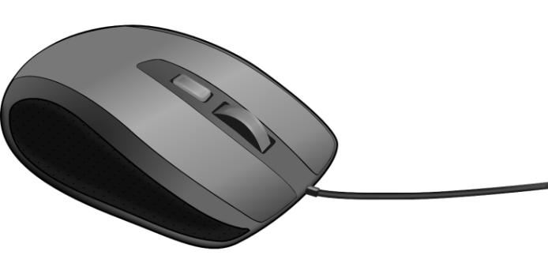
 | 
 | 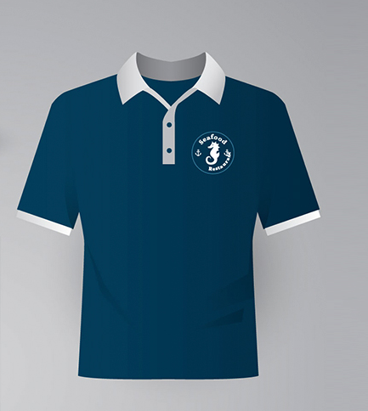
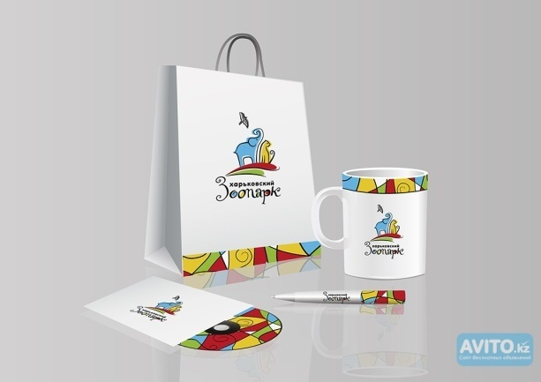 | 
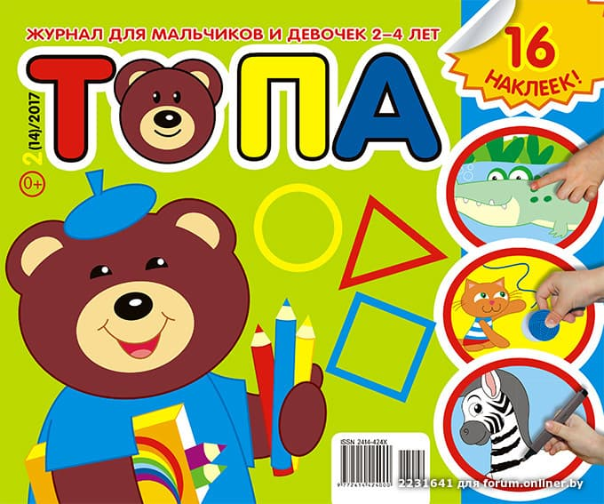 | 
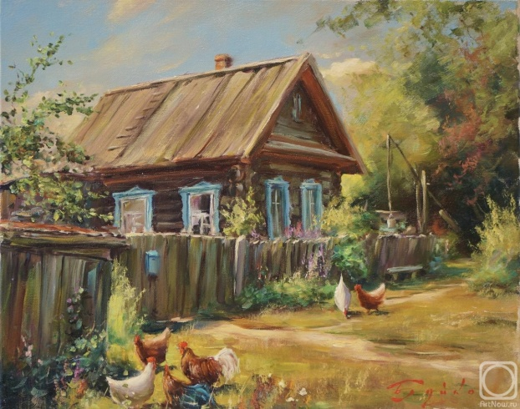 | 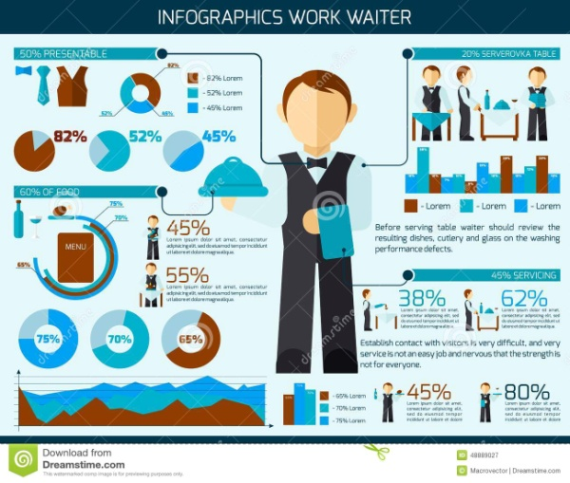
 | 


